**Итоговая контрольная работа по литературному чтению за 1 класс**

1. **Цель**:

Проверить уровень умения читать и понимать содержание прочитанного текса, умение выделять информацию из текста, отвечать на вопросы по прочитанному тексту.

1. **Условия проведения:**

Работа проводиться в 1 классе.

Работа выполняется на бланках.

Для выполнения задания нужна ручка.

1. **Время выполнения работы – 45 минут.**
2. **Содержание и структура работы.**

Работа включает 11 заданий

|  |  |  |
| --- | --- | --- |
| задание | балл | Правильный ответ |
| 1 | 1 | в) о том, как зуб великанчика стал домом бегемота |
| 2 | 1 | в) бегемот заблудился и попал великанчику в рот |
| 3 | 1 | б) великанчик сам |
| 4 | 1 | щипцы |
| 5 | 2 | 3,1,2,4 |
| 6 | 1 | б) углубление в горе или в земле |
| 7 | 1 | очень не хотел этого великанчик |
| 8 | 1 | б) не хотели, чтобы звери оказались во рту у великанчика |
| 9 | 2 | Свободное формулирование |
| 10 | 2 | 1.был ростом с десятиэтажный дом  2. И вытащил из зуба бегемота! |
| 11 | 1 | Свободное формулирование |

Максимальное количество -14 б

1. **Система оценивания:**

Высокий уровень выполнения работы - 11-14 баллов

Средний уровень выполнения работы - 6 -10 баллов

Низкий уровень выполнения работы - менее 6 баллов.

Прочитайте сказку.

Эта сказка о маленьком великанчике, который был ростом с

десятиэтажный дом. Как–то раз у великанчика заболели зубы. Лечил

он их, лечил ничего – не помогает. И хотя очень не хотел этого

великанчик, но пришлось ему идти к врачу.

– Раскрой рот, – сказал врач. – Так в зубе дырочка.

– Дырочка? – удивился великанчик. – Ну и что? Почему она болит?

– В дырочке что–то есть, – сказал врач.

И врач-великан взял щипцы. И вытащил оттуда .... бегемота!

–Ох! – вздохнул великанчик – малыш. – Как же ты сюда попал?

–Ох! – вздохнул бегемот. – Простите нечаянно. Ночью я заблудился,

вижу, пещера. И вот.....

Великанчик расхохотался.

– Значит, я просто спал с открытым ртом.

И тогда великанчик решился. Он сам выдернул себе зуб и подарил

его бегемоту.

– Вот тебе домик, – сказал он.

Ну, а с открытым ртом поступили так. Каждую ночь родители вешали

на него объявление: «Сюда вход строго воспрещён!».

И все звери были уже осторожны.

– Это не пещера, – говорили они. – Здесь спит маленький великанчик.

По Г. Цыферову

**Итоговая контрольная работа по литературному чтению за 1 класс**

Дата: __________ Класс: 1____ Ф.И.___________________________________

Вариант 1

После прочтения сказки ответь на вопросы. Для этого ты можешь

перечитать сказку.

1.О чем рассказывается в этой сказке? Выбери ответ.

а) о том, что страшно идти к врачу лечить зубы

б) о том, где ночью спят маленькие великаны

в) о том, как зуб великанчика стал домом бегемота

г) о том, что нужно внимательно читать объявления

2. Бегемот оказался в зубе у великанчика потому что:

а) у великанчика болели зубы, и он их лечил

б) великанчик был ростом с десятиэтажный дом

в) бегемот заблудился и попал великанчику в рот

г) бегемот не прочитал объявление пред входом

3. Кто выдернул великанчику больной зуб?

а) его родители

б) великанчик сам

в) бегемот

г) врач-великан

4. Впиши нужное слово.

И врач – великан взял ______________________________

5.Укажи, в каком порядке происходили события. Цифра 1 уже

стоит, поставь цифры 2,3,4.

_____ Бегемот заблудился и попал в зуб великанчика.

_1___ Как-то раз великанчик спал с открытым ртом.

_____ У великанчика разболелись зубы.

_____ Великанчик подарил бегемоту свой зуб.

6. Объясни. Что означает слово ПЕЩЕРА.

а) место, где хранится пища

б) углубление в горе или в земле

в) человек, который громко пищит

7.Допиши предложение.

Великанчику пришлось всё-таки идти к врачу, хотя он _____________

____________________________________________________________

8. Каждую ночь родители великанчика вешали объявления,

потому что:

а) они очень хотели научить зверей читать объявления

б) не хотели, чтобы звери оказались во рту у великанчика

в) не хотели, чтобы будили спящего великана

г) они очень хотели, чтобы звери не съели великанчика

9. Как ты думаешь, почему бегемот стал счастливым?

____________________________________________________________

____________________________________________________________

____________________________________________________________

10.Сказочный великан был очень большого роста. Что в тексте

помогло тебе понять это? Приведи два примера.

1.__________________________________________________________

____________________________________________________________

2.__________________________________________________________

____________________________________________________________

11. Какое название больше всего подходит к этой сказке?

___________________________________________________________

**Стартовая диагностическая работа по литературному чтению.**

1. Цель:

Сформированность умения определять название книги; определить сформированность умения осмысленно читать текст, находить нужную информацию на основе выборочного чтения;

1. Уловия проведения:

Работа проводиться во 2 классе.

Работа выполняется на бланках.

Для выполнения задания нужна ручка.

1. **Время выполнения работы – 45 минут.**
2. **Содержание и структура работы.**

Проверочная работа содержит 4 задания.

1. **Система оценивания:**

**Задание № 1**.

Максимальное количество баллов – 1

Верно определено название книги – 1 балл

**Задание № 2.**

Максимальное количество баллов – 2

Названо одно произведение  – 1 балл

Названо более одного произведения – 2 балла

**Задание № 3.**

Максимальное количество баллов – 2

Все неверные утверждения найдены – 2 балла

Допущена 1 ошибка – 1 балл

**Задание № 4.**

Максимальное количество баллов – 3

Полностью выполнил первую часть задания  – 2 балла

Допущены неточности – 1 балл

Составлено свое предложение – 1 балл

**Максимальное кол-во – 8 баллов**

«5» - 8-7 баллов

«4» - 6-5 баллов

«3» – 4 -3 балла

«2» - 2 балла и меньше

**Стартовая диагностическая работа по литературному чтению.**

**Задание № 1**.

Рассмотри обложку книги.

Запиши название книги:

_________________________________________

**Задание № 2.**

Запиши, какие другие книги на эту же тему ты знаешь. Напиши название книги и автора.

__________________________________________________________________________________________________________________________________________________________

**Задание № 3.**

Прочитай рассказ  о  библиотеке.  Зачеркни неверное.

*Я пришел в библиотеку и увидел замечательную выставку книг об осени. На выставке были представлены стихотворения и рассказы. Мне сразу захотелось их прочитать,   и я попросил библиотекаря взвесить мне штук 5 самых интересных книг.  Одна из книг меня заинтересовала больше всего, и я загнул листочек, на который был красивый рисунок, чтобы потом его  раскрасить. Затем я поблагодарил библиотекаря и попрощался с ней до следующего раза.*

**Задание № 4.**

Вспомни, как зовут твоего любимого литературного героя. Расскажи о нем.

*Мой любимый герой _________________________________________.  О нем (ней) рассказал нам писатель ___________________________. Она (он) ________________*

*________________________________________________________________________* .

Дополни рассказ своим предложением.

_________________________________________________________________________

**Промежуточная диагностическая работа по литературному чтению.**

1. **Цель:**

Осознанно воспринимать и анализировать содержание текста; умение определять жанр прочитанного произведения; понимание смысла текста, умение восстанавливать порядок событий.

1. **Условия проведения:**

Работа проводиться во 2 классе.

Работа выполняется на бланках.

Для выполнения задания нужна ручка.

1. **Время выполнения работы – 45 минут.**
2. **Содержание и структура работы.**

Проверочная работа содержит 8 заданий состоящих из текста и заданий.

1. **Система оценивания: *.***

|  |  |  |  |
| --- | --- | --- | --- |
| № зада-ния | Объект оценивания | Максимальный балл за выполнение | |
| 1. | 4 балла – темп чтения составляет более 70 слова в минуту;  3 балла – темп чтения составляет от 55 до 70 слов в минуту;  2 балла – темп чтения составляет от 40 до 54 слов в минуту;   1 балл – темп чтения составляет от 40 до 30 слов в минуту;  0 баллов – темп чтения ниже 30 слов в минуту | 4 | |
| 2. | Умение определять жанр прочитанного произведения | 1 | |
| 3. | Понимать прочитанное, путем выбора верного ответа | 4 | |
| 4. | Понимать прочитанное, путем выбора верного ответа | 1 | |
| 5. | Понимание смысла текста | 4 | |
| 6. | Понимание смысла текста, умение восстанавливать порядок событий | 4 | |
| 7. | Умение высказывать своё отношение к герою, его поступкам | 2 | |
| 8. | Умение определять тему текста | 1 | |
| **Итого**: | | 21 |

21– 18 балл –  «5»

17 – 15 баллов –  «4»

14 – 10 баллов – «3»

9 и меньше – «2»

**Промежуточная диагностическая работа по литературному чтению.**

**1.** **Прочитай текст.**

|  |  |
| --- | --- |
| 1  10  20  28  39  48  52  60  64  72  83  94 | Кораблик.  Однажды Лягушонок, Цыплёнок, Мышонок, Муравей и Жучок пошли гулять.  Пришли на речку. Лягушонок обрадовался, прыгнул в воду и остальных позвал. Но никто, кроме Лягушонка, не умел плавать.  Лягушонок стал смеяться над товарищами. Да так хохотал, что чуть не захлебнулся. Обиделись Цыплёнок, Мышонок, Муравей и Жучок. Стали думать. Думали-думали и придумали.  Цыплёнок принёс листочек. Мышонок нашёл ореховую скорлупку. Муравей притащил соломинку. Жучок - верёвочку.  В скорлупку воткнули соломинку, листик верёвочкой привязали. Получился кораблик. Сели Цыплёнок, Мышонок, Муравей и Жучок на кораблик и поплыли. Лягушонок вынырнул, чтобы ещё раз посмеяться. А кораблик уже далеко уплыл.  (По В. Сутееву) |

**2. К какому жанру относится данное произведение?**

**Правильный ответ отметь + .**

стихотворение

сказка

рассказ

**3.** **Напиши имена друзей из произведения**

_________________________________________________________________________________________________________________________________________________________________________________________________________________________________________________________________________________________________________________________________________________________________________________________________

**4.** **Как друзья переплыли реку? Выбери правильный ответ**

|  |
| --- |
|  |

Каждый сам по себе.

|  |
| --- |
|  |

 Все вместе, построив кораблик.

**5.** **Соедини стрелками так**, чтобы можно было понять, кто что принёс

Цыплёнок  верёвочку

Мышонок  соломинку

Муравей  скорлупку

Жучок  листочек

**6. Укажи, в каком порядке происходили события. Цифра 1 уже стоит, поставь**

**цифры 2,3,4,5**

А кораблик уже далеко уплыл.

Лягушонок стал смеяться над товарищами.

1 Пришли на речку Лягушонок, Цыплёнок, Мышонок, Муравей и Жучок.

Получился кораблик.

Муравей притащил соломинку.

7. **Как ты оцениваешь поведение лягушонка? Напиши.**

___________________________________________________________________________________________________________________________________________________________________________________________________________________________________________________________________________________________________________________________________________________________________________________________________________________________________________________________________________________________________________________________________________________________

**8. О чём этот текст ( главная мысль текста)? Отметь знаком + .**

о труде о дружбе

о животных о кораблике

**Итоговая диагностическая работа по литературному чтению.**

1. **Цель:**

Определение уровня осознанности чтения у учащихся 2-го класса в процессе самостоятельного чтения текста и ответов на вопросы по содержанию текста, а также сформированности некоторых общеучебных умений – правильного восприятия учебной задачи, контроля и корректировки собственных действий в процессе выполнения заданий.

1. **Условия проведения:**

Работа проводиться во 2 классе.

Работа выполняется на бланках.

Для выполнения задания нужна ручка.

1. **Время выполнения работы** – 45 минут.
2. **Содержание и структура работы**.

Диагностическая работа содержит текст сказки и 12 заданий к тексту.   Все задания можно разделить на четыре группы в зависимости от их назначения.

1 группа заданий направлена на проверку общего понимания содержания прочитанного текста, на проверку умения находить информацию, заданную в явном виде.

2 группа заданий направлена на проверку умения извлечь из текста информацию, данную в неявном виде, сформулировать на основе прочитанного несложные выводы.

3 группа заданий направлена на проверку понимания последовательности смысловых частей текста.

4 группа заданий направлена на проверку умения понять общий смысл текста, приблизиться к пониманию авторского замысла, определить на основе проведенного смыслового анализа чувства главных героев.

**5.Система оценивания**.

|  |  |
| --- | --- |
| Задание | Критерии оценивания |
| 1. | *1 балл*: выбран 3 вариант ответа *0 баллов*: во всех остальных случаях |
| 2. | *1 балл*: выбран 2 вариант ответа *0 баллов*: во всех остальных случаях |
| 3. | *1 балл*: выбран 4 вариант ответа *0 баллов*: во всех остальных случаях |
| 4. | *1 балл*: Подчеркнуто предложение «Бьют короткие волосы-струи, но не достают даже  до крыши самых высоких домов» *0 баллов*: во всех остальных случаях |
| 5. | *1 балл*: вписано слово «потускнели» *0 баллов*: во всех остальных случаях |
| 6. | *1 балл*: выбран  3 вариант ответа *0 баллов*: во всех остальных случаях |
| 7. | *3 балла*:  в первой строке выписаны слова «потускнели», «привяли» (допустим вариант «шуршат»); во второй строке выписаны слова «вянут», «рассыпаются» в третьей строке выписаны слова «засыхают», «молчат» *2 балла*: выписаны слова в любых двух строках *1 балл*: выписаны слова в одной любой строке либо по одному слову в каждой строке *0 баллов*: во всех остальных случаях |
| 8. | *1 балл*: 4, 2, 5, 1, 3 *0 баллов*: во всех остальных случаях |
| 9. | *1 балл*: выбран  4 вариант ответа *0 баллов*: во всех остальных случаях |
| 10. | *1 балл*: выбран 2 вариант ответа *0 баллов*: во всех остальных случаях |
| 11. | *1 балл*: выбран ответ «Нет» и приведено правильное объяснение, например, указывающее на то, что дождик сильно переживал из-за того, что по его вине могут погибнуть цветы, деревья, люди. *Примеры детских ответов на 1 балл:*«Потому что он изо всех сил пытался помочь », «Дождик расплакался от того, что не успеет спасти цветы, деревья, людей », «Дождик старался полить растения и людей, чтобы они не погибли», «Дождик ругал себя за то, что наделал», «Дождик сильно переживал, плакал». *0 баллов*: во всех остальных случаях. *Примеры детских ответов на 0 баллов:*«Потому что он зря подстригся», «Потому что короткие волосы-струи не достают до земли», «Потому что он  не был равнодушным». |
| 12. | *1 балл*: выписаны предложения предпоследнего абзаца либо приведен весь абзац. А также смысл абзаца может быть передан своими словами. *Примеры детских ответов на 1 балл:*«Называл себя глупым, беззаботным и плакал», «Плакал и пытался скорее все исправить», «Сильно расстроился, когда понял, что он наделал », «Волновался, плакал». *0 баллов*: во всех остальных случаях. *Примеры детских ответов на 0 баллов:*«Плакал», «Всё поливал»,  пересказ содержания текста и т.п.  14-12 баллов - «5»  11-9 баллов – «4»  8-5 баллов – «3»  4 и меньше баллов - «2» |

**Итоговая диагностическая работа по литературному чтению** .

Дождь

Жил-был дождик. Косматый, длинноволосый дождь. Если он сердился, холодные пряди его мокрых волос хлестали людей по лицам. Когда дождик был в хорошем настроении, его мягкие волосы ласково касались ваших щёк. И всё-таки дождь был косматым. И ему это надоело…  
– Постригусь, – решил дождик. Отправился к парикмахеру. Отрезал месяц-серп волосы дождику.  
Пока дождь бегал к месяцу, ничего хорошего не случилось. Наоборот. Листья на деревьях потускнели, привяли. Цветы на клумбах опустились, вянут. Люди  ходят серые, пыльные, вялые. Засыхают люди.   
Разволновался дождик.  
– Сейчас, – говорит, – я вас всех быстренько полью, вам легче станет! Оживёте сразу.  
Дождь торопится, распустил волосы-струи, поливает.   
–  Ну же! – кричат люди.  
–  Жарко…– плачут цветы.  
– Сохнем, – шелестят листья.  
– Да что вы? – не понимает дождь. – Я же поливаю.   
Бьют короткие волосы-струи, но не достают даже до крыши самых высоких домов.  
Сухо, всё суше на земле. В пыль рассыпаются цветы, шуршат почти мёртвые листья, молчат потерявшие веру люди.  
И тут только понял дождь, что он наделал. Понял, что пока будут отрастать струи, погибнут цветы, листья, люди…  
– Глупый я, беззаботный я, – плакал дождь. Плакал, плакал, плакал… И слёзы его упали на землю. Поток слёз.  
И встали цветы – ожили! И весело зашелестели листья – ожили! И вздохнули легко люди – ожили!

(*По Н. Абрамцевой)*

**Ответь на вопросы и выполни задание. Для этого ты можешь перечитывать текст**.

1. О чем рассказывается в произведении?

1)  О том, как жил косматый длинноволосый дождик  
2)  О том, как дождик пошёл к парикмахеру  
3)  О том, как дождик спас от гибели цветы, листья, людей  
4)  О том, как дождь расплакался

2. Где происходят действия, описанные в тексте?

1) в деревне  
2) в городе  
3) в саду  
4) в лесу

3. В какое время года происходят события, описанные в тексте?

1) осенью  
2) зимой  
3) весной  
4) летом

4. Из-за чего у постриженного дождика не получалось  полить землю? Подчеркни в тексте нужное предложение.

5. Впиши нужное слово.

Листья на деревьях       _______________________  , привяли.

6. Дождик расплакался, потому что

1)  он отправился к парикмахеру  
2)  молчат потерявшие веру люди  
3) он не успеет спасти цветы, листья, людей  
4)  он глупый и беззаботный

7. Что стало с листьями, цветами, людьми без дождя?  Найди слова-действия.Выпиши из текста по два подходящих слова.

Листья на деревьях ____________________, ________________________.  
Цветы на клумбах ____________________,  ________________________.  
Люди ____________________,   _________________________.

8. Укажи, в каком порядке  происходили события. Цифра 1 уже стоит, поставь цифры 2, 3, 4, 5.

   Поток слез  
   Месяц-серп отрезал дождику волосы  
   Ожившая земля  
1. Дождику надоело быть косматым  
   Сухо, всё суше на земле

9. В какой книге ты посоветуешь другу искать это произведение?

1)  Стихи  
2)  Басни  
3)  Рассказы   
4)  Сказки

10. Какая пословица больше всего подходит к тексту?

1)  Книга для ума – что тёплый дождик для всходов.  
2)  Делать добро спеши.  
3)  Человек без труда – что земля без воды.  
4)  Под лежачий камень вода не течёт.

11. Как ты думаешь, можно ли назвать дождик равнодушным?

ДА

НЕТ

Обязательно объясни, почему ты так думаешь.

____________________________________________________________  
____________________________________________________________  
____________________________________________________________

12. Напиши, как  переживал дождик за свой поступок.

____________________________________________________________  
____________________________________________________________  
____________________________________________________________  
____________________________________________________________

**Спецификация входной диагностической работы по литературному чтению для 3 класса.**

**1.Назначение диагностической работы**

Диагностическая работа проводится в сентябре с целью определения уровня подготовки обучающихся 3 класса

**2.Условия проведения диагностической работы**

Работа проводится в форме тестирования на отдельных бланках. Для выполнения работы необходима ручка.

**3.Время выполнения работы**

На выполнение диагностической работы отводится 40 минут.

**4.Содержание и структура диагностической работы**

Работа содержит художественный текст и 10 заданий по тексту, позволяющих проверить понимание прочитанного, умение ориентироваться в тексте, работать с текстом, читательские навыки. Задания 1, 3, 4 тестового характера с выбором одного правильного ответа. Задание 2 предполагает установить правильную последовательность событий в тексте. Задания 5, 6, 7, 10 предполагают самостоятельную запись правильного ответа. Задание 8 содержит выбор одного или нескольких правильных ответов. Задание 9 проверяет читательскую активность обучающихся.

**5.Система оценивания заданий и работы в целом**

Каждое верно выполненное задание оценивается 1 баллом. Максимальный балл за выполнение всей работы – 10.

**6.Критерии оценивания**

9-10 баллов – «5» (повышенный уровень)

7-8 баллов – «4» (базовый уровень)

5 – 6 баллов – «3» (низкий уровень)

0 – 4 баллов – «2» (неприемлемый уровень)

**Ответы**

№1 – б; №2 – б, г, а, в; №3 – б, №4 – в; №5 – Мышь ответила добром на добро; №6 – Бывает и от мыши польза; №7 – Даже маленькая мышь может спасти большого льва; №8 – а, в; №9, 10 – допустимы различные варианты по теме задания.

**Демонстрационный вариант**

|  |
| --- |
| **Лев и мышь**  Лев спал. Мышь пробежала ему по телу. Он проснулся и поймал ее. Мышь стала просить, чтобы он пустил ее; она сказала: «Если ты меня пустишь, и я тебе добро сделаю». Лев засмеялся, что мышь обещает ему добро сделать, и пустил ее.  Потом охотники поймали льва и привязали веревкой к дереву. Мышь услыхала львиный рев, прибежала, перегрызла веревку и сказала: «Помнишь, ты смеялся, не думал, чтобы я могла тебе добро сделать, а теперь видишь, – бывает и от мыши добро».  *Л.Н.Толстой* |

**Задание 1.** Определи жанр текста. **Обведи** правильный вариант.

А) сказка о животных

Б) басня

В) рассказ

Г) повесть

**Задание 2. Установи** правильную последовательность действий:

А) Охотники поймали льва.

Б) Лев поймал мышь.

В) Мышь спасла льва.

Г) Мышь обещает сделать добро льву.

**Задание 3.**Зачем лев поймал мышь? **Обведи** правильный ответ.

А) Для того, чтобы съесть.

Б) Потому что мышь разбудила его.

В) Потому что льву захотелось поохотиться.

*Г)* Лев не ловил мышь.

**Задание 4.***Как мышь помогла льву?****Обведи****правильный вариант.*

*А)* Никак не помогла, пробежала мимо*.*

*Б)* Укусила охотника*.*

*В)* Перегрызла верёвку, которой был привязан лев.

*Г)* Услышав рёв льва, позвала на помощь других мышей*.*

**Задание 5. Оцени** поступок, который совершила мышь.

***________________________________________________________________________________________________________________________________________________________________________________________________________________________________________________________________________***

**Задание 6. Объясни** значение выделенного в предложении выражения: «Помнишь, ты смеялся, не думал, чтобы я могла тебе добро сделать, а теперь видишь, – ***бывает и от мыши добро***»

***________________________________________________________________________________________________________________________________________________________________________________________________________________________________________________________________________***

**Задание 7**. *В чём заключается смысл произведения?****Поясни****.*

***________________________________________________________________________________________________________________________________________________________________________________________________________________________________________________________________________***

***Задание 8.******Выбери****среди предложенных пословиц те, которые подходят к тексту.****Обведи****необходимый вариант(ы) ответа и****объясни*** *значение выбранных пословиц.*

А) Что посеешь, то и пожнешь*.*

*Б)* Делу время, потехе час.

В) За добро добром платят.

Г) Друзья познаются в беде.

Д) Добро помни, а зло забывай.

***________________________________________________________________________________________________________________________________________________________________________________________________________________________________________________________________________***

**Задание 9. *Приведи****примеры героев литературных произведений, поступивших так же, как лев и мышь.*

***________________________________________________________________________________________________________________________________________________________________________________________________________________________________________________________________________***

***Задание 10. Порассуждай****, почему лев отпустил мышь?*

**Спецификация промежуточной диагностической работы по литературному чтению для 3 класса**

**1.Назнаяение диагностической работы**

Диагностическая работа проводится в декабре с целью определения уровня усвоения обучающимися 3 класса предметного содержания курса литературного чтения и выявления элементов содержания, вызывающих наибольшие затруднения.

**2.Условия проведения диагностической работы**

Работа проводится в форме тестирования на отдельных бланках. Для выполнения заданий нужна ручка.

**3.Время выполнения работы**

На выполнение диагностической работы отводится 40 минут.

**4.Содержание и структура диагностической работы**

Работа содержит научно-познавательный текст и 14 заданий по тексту, позволяющих проверить понимание прочитанного, умение ориентироваться в тексте, работать с текстом, читательские навыки. Задания 1, 2, 4, 7, 14 предполагают самостоятельную запись правильного ответа на основании содержания прочитанного. Задания 3, 5, 6, 8, 10 , 11, 12 имеет тестовый характер с выбором одного правильного ответа. Задания 9, 13 предполагают самостоятельную запись ответа и проверяют понимание главной мысли произведения.

**5.Система оценивания заданий и работы в целом**

Каждое верно выполненное задание оценивается 1 баллом. Максимальный балл за выполнение всей работы – 14.

**6.Критерии оценивания**

13-14 баллов – «5» (повышенный уровень)

10 – 12 баллов – «4» (базовый уровень)

7 – 9 баллов – «3» (низкий уровень)

0 – 6 баллов – «2» (неприемлемый уровень)

**Ответы:**

№1 – вертишейка (вертиголовка); №2 – к отряду дятлов; №3 – в дупле; №4 - в разреженных лесах с отдельно стоящими крупными деревьями; №5 - подходит под цвет стволов деревьев; №6 - сидит на горизонтальных сучьях; №7 - вертишейка вытягивает шею, изгибая её змееобразно, угрожающе вертит головой, вращает глазами, открывает рот и высовывает язык. При этом она ещё шипит, как змея, и распускает хвост; №8 - научно-познавательный рассказ; №9 – Вертишейка – птица, пожая на змею (возможны варианты ответа); №10 – в мае; №11 - громко и гнусаво кричат; №12 - «Вертишейка»; №13 - своего дупла долбить не умеет и пользуется готовым; №14 – нет, т.к. все дети испугались незнакомого живого существа.

**Демонстрационный вариант**

Прочитай текст**. В.В.Яхонтов. Птица-змея**

- Это гадюка! Брось! Слышишь! – завопили ребята и врассыпную бросились в стороны. Самый отважный из них, тот, который вытащил из дупла живое существо, похожее на птицу, и на шипящую с длинным жалом змею одновременно, тоже не выдержал и выпустил его из рук. С хриплым торжествующим криком странная птица-змея порхнула и быстро исчезла среди деревьев. После этого ребята долго обсуждали диковинную находку и ухватки этой невиданной птицы.

Много пернатых живёт в наших краях, но вертишейка, так напугавшая ребят, заслуживает того, чтобы о ней рассказать подробно.

Вертишейка, или вертиголовка, улетает на зиму к югу. Она хотя и принадлежит к отряду дятлов, но совсем не мастерица долбить деревья и вертикально лазать по стволам. Вертишейка вьёт гнёзда, как и все дятлы, в дуплах, но своего долбить не умеет и пользуется готовым. Окраска перьев у вертишейки покровительственная, буро-серых тонов, глаза карие, и вся она не такая цветная, как большинство её сородичей. На дереве она сидит обычно вдоль горизонтальных сучьев и прижавшись к ветке. Поэтому заметить её на фоне коры чрезвычайно трудно. Прилетают вертишейки в мае и сейчас же выдают себя громким, с гнусавым оттенком, криком «ти-ти-ти-ти-ти…». Держатся они обычно в разреженных лесах с отдельно стоящими крупными деревьями. Замечательное свойство этой птицы – отпугивать от себя врагов. Вертишейка умеет артистически подражать повадкам змеи. Попав в руки человека или в лапы животного, а также почуяв опасность, вертишейка вытягивает шею, изгибая её змееобразно, угрожающе вертит головой, вращает глазами, открывает рот и высовывает язык. При этом она ещё шипит, как змея, и распускает хвост. Весь её вид, каждое движение тела напоминают ядовитую змею и устрашают врага. Несведущий человек и многие звери, столкнувшись с такой пугающей, змеиного вида, птицей, стараются её не трогать и уйти от греха подальше. Орнитологам пока не ясно, откуда у вертишейки выработался такой инстинкт и как она прошла школу змее-подражания.

**Словарь**

*Орнитологи – учёные, изучающие жизнь птиц.*

*Инстинкт – внутреннее чутьё.*

*Ухватки – повадки, особенности поведения.*

*Отметь ответы, выполни задания.*

1. Как называется живое существо, о котором говорится в произведении? Запиши ответ.

_______________________________________________________________

________________________________________________________________

2. К какому отряду птиц относится вертишейка? Найди ответ в тексте и запиши.

____________________________________________________________________________________________________________________________________

3. Где вьёт гнездо вертишейка? Отметь ответ.

□ на дереве

□ в траве

□ в кустарнике

□ в дупле

4. В каких лесах обычно живут вертишейки? Найди в тексте ответ и запиши.

____________________________________________________________________________________________________________________________________

5. Как ты понимаешь выражение окраска покровительственная?

□ подходит под цвет стволов деревьев

□ очень красивая

□ пёстрая

□ цветистая

6. Как лазает по деревьям вертишейка?

□ вертикально по стволам деревьев

□ вокруг стволов

□ не лазает совсем

□ сидит на горизонтальных сучьях

7. Как вертишейка отпугивает врагов? Найди в тексте и запиши ответ.

____________________________________________________________________________________________________________________________________

8. Определи жанр этого произведения.

□ сказка

□ художественный рассказ

□ научно-познавательный рассказ

□ басня

9. Объясни заголовок этого произведения.

____________________________________________________________________________________________________________________________________

10. Когда вертишейки возвращаются с юга.

□ в марте

□ в мае

□ в апреле

□ в июне

11. Как ведут себя вертишейки, когда возвращаются весной в родные леса?

□ гуляют по лесу

□ сидят на деревьях

□ долбят дерево

□ громко и гнусаво кричат

12. Какой из предлагаемых заголовков мог бы подойти к этому произведению?

□ «Странный дятел»

□ «Сородич дятлов»

□ «Вертишейка»

□ «Вертиголовка»

13. Вертишейка «совсем не мастерица долбить деревья», говорится в рассказе. Объясни, что это означает.

______________________________________________________________________________________________________________________________________________________________________________________________________

14. Хотелось бы тебе увидеть птицу-змею? Ответ обоснуй. При ответе на вопрос используй текст произведения.

_________________________________________________________________________________________________________________________________________________________________________________________________________________________________________________________________________________________________________________________________________

**Спецификация итоговой диагностической работы по литературному чтению для 3 класса**

**1.Назначение диагностической работы**

Диагностическая работа проводится в мае с целью определения уровня усвоения обучающимися 3 класса предметного содержания курса литературного чтения.

**2.Условия проведения диагностической работы**

Работа проводится в форме теста на отдельных бланках. Для выполнения заданий необходима ручка.

**3.Время выполнения работы**

На выполнение работы отводится 40 минут

**4.Содержание и структура диагностической работы**

Работа содержит 12 заданий. Задания 1- 7 предполагают выбор одного правильного ответа. Задания 8 – 12 требуют самостоятельной записи ответа.

**5.Система оценивания заданий и работы в целом**

Задания 1- 7 оцениваются в 1 балл, задания 8 – 12 оцениваются в 2 балла и оценивание в 1 балл недопустимо. Максимальный балл за выполнение всей работы - 17

**6.Критерии оценивания**

15 – 17 баллов – «5» (повышенный уровень)

12 – 14 баллов – «4» (базовый уровень)

9 – 11 баллов – «3» (низкий уровень)

0 – 8 баллов – «2» (неприемлемый уровень)

**Ответы:**

№1 – ранней весной; №2 – ярко окрашены; №3 - чтобы было тепло; №4 -

|  |  |
| --- | --- |
| □выводит птенцов дважды за весну | □ в кладке много яиц |

№5 - иногда синицы используют для устройства своих гнёзд дупло дятла; №6 - зимой синицам требуется помощь человека; №7 – энциклопедия; №8 – только насекомыми; №9 - Зимой они прилетают к нашим домам за помощью: трудно, голодно в лесу в это время; №10 – Д, А, Г, В, Б; №11 - Покормите птичек, они будут клевать всё, что вы дадите: зерно, крупу, крошки хлеба, кусочки мяса и сала; №12 – возможны разные варианты ответов.

**Демонстрационный вариант**

**ПРОЧИТАЙ ТЕКСТ**

**СИНИЦЫ**

Синицы – красивые птички, ростом с воробья. У них белые щечки и грудка, жёлтое брюшко, на голове чёрная шапочка, спинка зелёная, а крылья серо-голубые.

Ранней весной синица начинает вить гнездо. Ещё холодно, поэтому гнездо она делает из пуха, перьев и шерсти животных. В таком гнезде синичка сидит, как на перине.

Гнёзда у синиц в дуплах, которые сделал дятел, или синицы сами делают дупло в старом трухлявом пне. Синицы – многодетные матери. Два раза за весну они высиживают птенцов, и каждый раз в гнёздышке лежит по десять яиц. Пока синица сидит на яйцах, будущий отец заботливо ухаживает за ней: каждый час приносит еду. К концу лета в одной синичьей стайке-семье будет двадцать птичек. Такими небольшими стайками они и будут летать по лесу.

Летом синицы питаются только насекомыми. Зимой насекомые прячутся, и синичкам приходится плохо. Ведь они, как другие птицы, не улетают в тёплые края, а зимуют рядом с нами. Зимой они прилетают к нашим домам за помощью: трудно, голодно в лесу в это время. Покормите птичек, они будут клевать всё, что вы дадите: зерно, крупу, крошки хлеба, кусочки мяса и сала.

В длинные морозные ночи стайки птиц прячутся в дупла деревьев, щели домов и спят, тесно прижавшись и согревая друг друга.

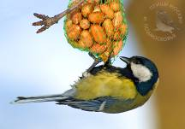

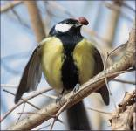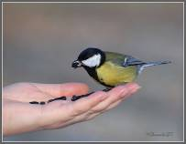

|  |
| --- |
| **При выполнении заданий 1 – 7 отметь выбранный тобой вариант ответа ☑.** |
| **Задание 1.**  В какое время года синица начинает вить гнездо?   |  |  |  |  | | --- | --- | --- | --- | | □ в начале зимы | □ в конце лета | □ ранней весной | □ в начале лета | |  |  |  |  | |
| **Задание 2.**  Из текста ты узнал, что красота синиц в том, что они   |  |  |  |  | | --- | --- | --- | --- | | □ ростом с воробья | □ ярко окрашены | □ красиво поют | □ вьют гнёзда | |  |  |  |  | |
| **Задание 3.**  Почему птица вьет гнездо из пуха, перьев и шерсти животных?   |  |  | | --- | --- | | □ чтобы было мягко | □ так безопаснее | | □ чтобы было тепло | □ проще найти этот материал | |  |  | |
| **Задание 4.**  Почему синицу называют многодетной матерью? Отметь два ответа.   |  |  | | --- | --- | | □ выводит птенцов дважды за весну | □ в кладке много яиц | | □ заботливо выкармливает своих птенцов | □ делает тёплые гнезда | |  |  | |
| **Задание 5.**  Теперь ты знаешь, что   |  | | --- | | □ зимой синицы питаются только насекомыми | | □ морозной ночью синицы прячутся в трухлявые пни | | □ синицы улетают на зиму в тёплые края | | □ иногда синицы используют для устройства своих гнёзд дупло дятла | |  | |
| **Задание 6.**  Прочитав четвертый абзац текста, следует сделать **вывод**, что   |  | | --- | | □ синицы – очень красивые и полезные для человека птицы | | □ зимой синицам требуется помощь человека | | □ в зимнее время синицы прячутся в щели домов и спят | | □ летом в лесу много насекомых, а зимой насекомые прячутся | |  | |
| **Задание 7.**  Если ты захочешь узнать побольше о синицах, их повадках и условиях обитания, какую книгу ты возьмёшь в библиотеке?   |  |  | | --- | --- | | □ сборник сказок о животных | □ энциклопедия | | □ толковый словарь | □ весёлые рассказы | |  |  | |
| **При выполнении заданий 8 – 12 запиши свой ответ**  **в специально отведенное место** |
| **Задание 8.**  Чем питаются синички летом? __________________________________________ |
| **Задание 9.**  Почему зимой синички прилетают к нашим домам? Выпиши ответ из текста.  ________________________________________________________________  ________________________________________________________________  ________________________________________________________________ |
| **Задание 10.**  Чтобы пересказать текст своему другу и ничего не упустить, надо составить план. Для этого расположи пункты, обозначенные буквами, в соответствующей очередности.   |  | | --- | | А) Время вить гнёзда. | | Б) Укрытие для синиц в морозные ночи. | | В) Питание синиц. | | Г) Многодетная синичья семья. | | Д) Внешний вид синиц. |   Запиши в таблицу буквы плана в нужной последовательности.   |  |  |  |  |  | | --- | --- | --- | --- | --- | | 1 | 2 | 3 | 4 | 5 | |  |  |  |  |  | |
| **Задание 11.**  Докажи словами из текста, что синицы всеядны.  ____________________________________________________________________  ____________________________________________________________________  ____________________________________________________________________ |
| **Задание 12.**  Придумай и запиши три вопроса, ответы на которые есть в тексте.  Начни вопросы словами ***кто, когда, как.***  1). **Кто**______________________________________________________________________  2). **Когда**____________________________________________________________________  ___________________________________________________________________________  3). **Как** __________________________________________________________________  ____________________________________________________________________________ |

**Стартовая диагностическая работа по литературному чтению.**

1. **Цель:**

Определение уровня усвоения учащимися содержания курса литературное чтение за 3 класс.

1. **Условия проведения:**

Работа проводиться в 4 классе.

Работа выполняется на бланках.

Для выполнения задания нужна ручка.

1. **Время выполнения работы – 45 минут.**

### Содержание и структура работы.

### Работы представлены в виде тестов с разноуровневыми заданиями.

### Задания уровня А предусматривают выбор единственно верного ответа из представленных. Заданий уровня А – 10. Каждый верный ответ оценивается 1 баллом.

### Задания уровня В требуют самостоятельной записи краткого ответа. Заданий уровня В – 3. Каждый верный ответ оценивается 2 баллами.

### Задания уровня С – задания повышенной сложности, где от учащихся требуется самостоятельно выбрать способы решения поставленной задачи и записать ответ. Заданий уровня С – 2. Каждый верный ответ оценивается от 1 до 3 баллов.

1. **Система оценивания:**

|  |  |
| --- | --- |
| Баллы | Отметка |
| 22 – 18 | «5» |
| 17 – 13 | «4» |
| 12 – 10 | «3» |
| 9 и менее | «2» |

**Стартовая диагностическая работа по литературному чтению.**

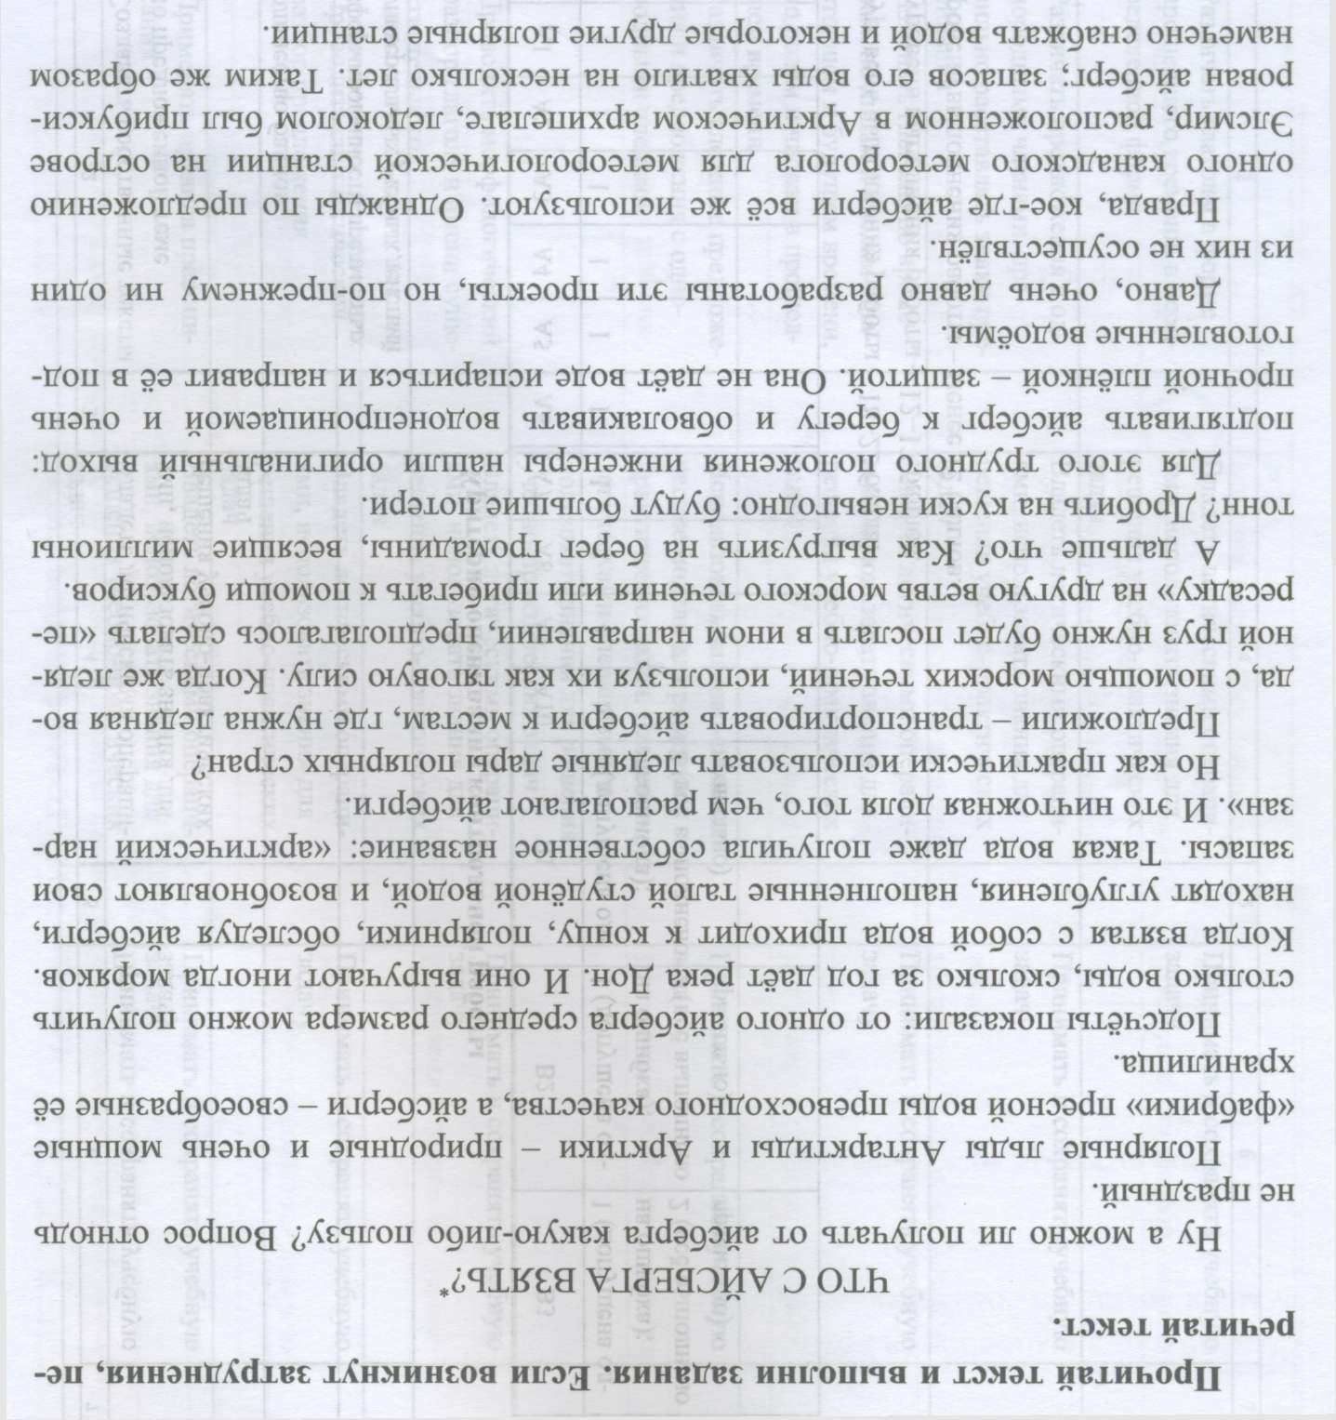

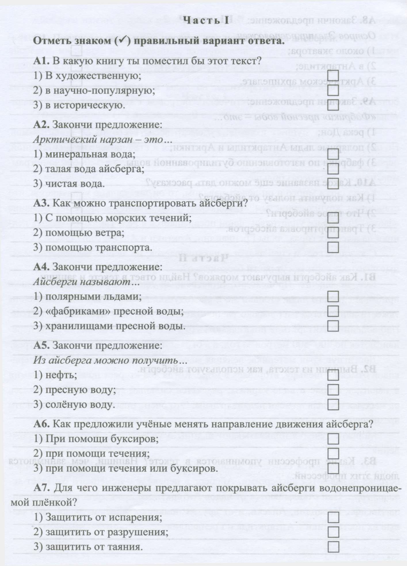

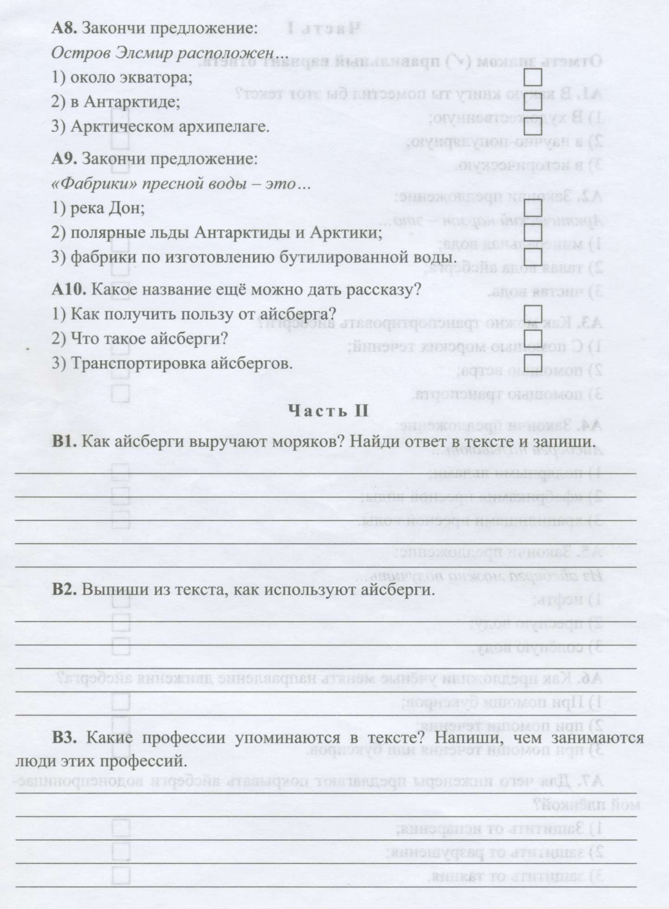

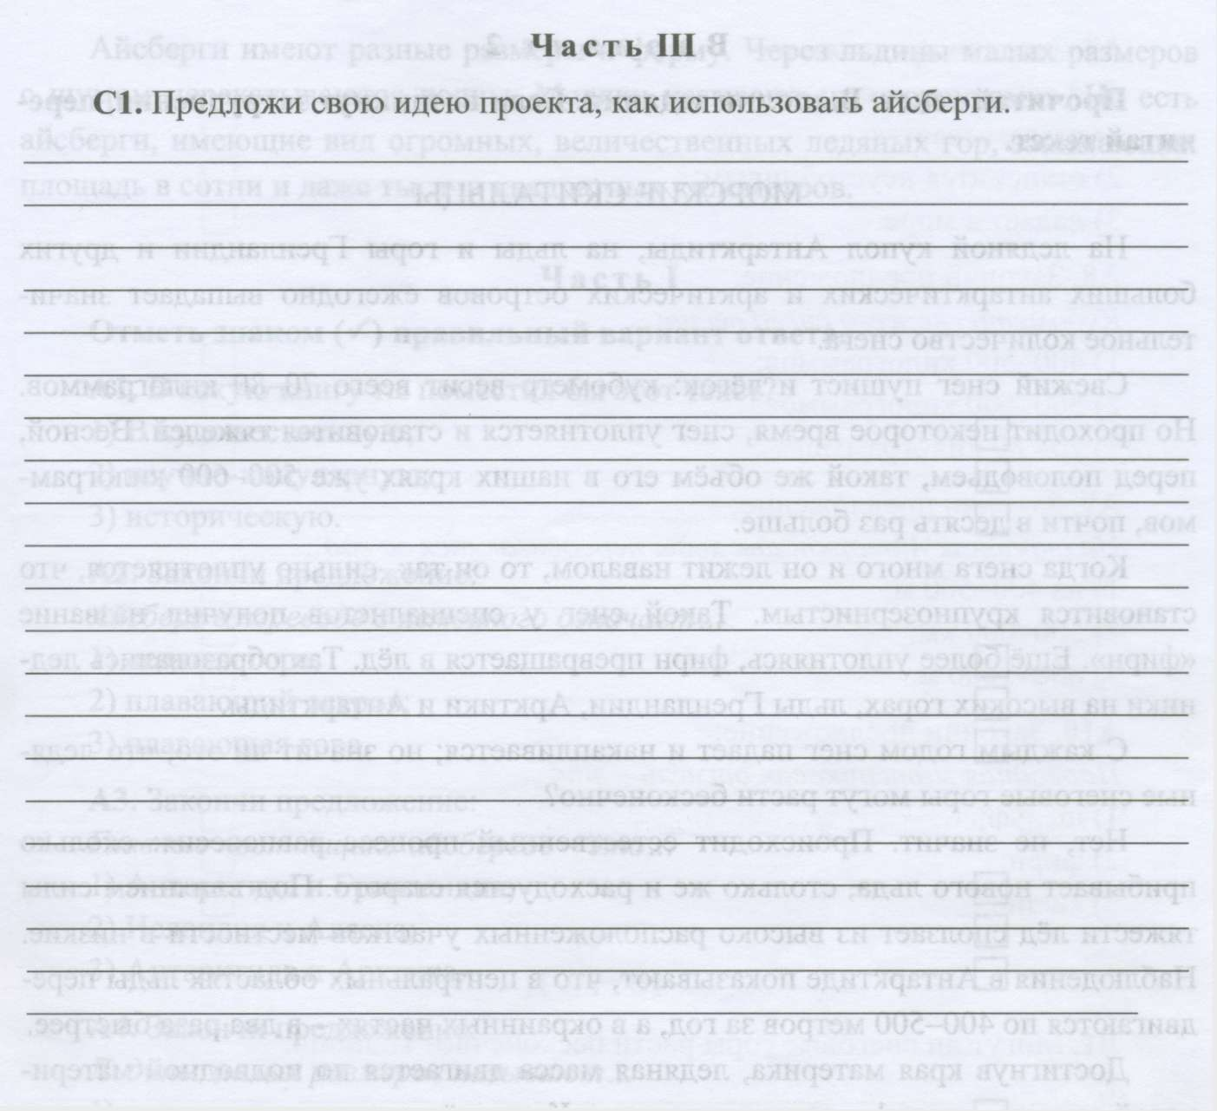

**Промежуточная диагностическая работа по литературному чтению.**

1. **Цель:**

Определение уровня усвоения учащимися содержания курса литературное чтение за 4 класс I полугодие.

1. **Условия проведения:**

Работа проводиться в 4 классе.

Работа выполняется на бланках.

Для выполнения задания нужна ручка.

1. **Время выполнения работы – 45 минут.**
2. **Содержание и структура работы.**

### Работы представлены в виде тестов с разноуровневыми заданиями.

### Задания уровня А предусматривают выбор единственно верного ответа из представленных. Заданий уровня А – 10. Каждый верный ответ оценивается 1 баллом.

### Задания уровня В требуют самостоятельной записи краткого ответа. Заданий уровня В – 3. Каждый верный ответ оценивается 2 баллами.

### Задания уровня С – задания повышенной сложности, где от учащихся требуется самостоятельно выбрать способы решения поставленной задачи и записать ответ. Заданий уровня С – 2. Каждый верный ответ оценивается от 1 до 3 баллов.

### Система оценивания:

|  |  |
| --- | --- |
| Баллы | Отметка |
| 22 – 18 | «5» |
| 17 – 13 | «4» |
| 12 – 10 | «3» |
| 9 и менее | «2» |

**Промежуточная диагностическая работа по литературному чтению.**

